Dos nuevos sensores de nivel:
Extremadamente compactos y con un principio de medición de alta resolución

Barcelona, mayo de 2020.- Con unos flotadores tan diminutos como de 18 mm de diámetro, los nuevos sensores de nivel WIKA son óptimos para instalaciones en espacios muy reducidos. El modelo FLM-CA está diseñado para su uso en la industria de procesos y el FLM-CM, para su uso en aplicaciones industriales.

Ambos instrumentos compactos funcionan según el principio de medición magnetostrictivo. Tienen un principio de medición de alta resolución (0,1 mm) y miden con una exactitud de ± 1,25 mm o ± 2,5 mm. El modelo FLM-CA también está disponible en una versión para zonas potencialmente explosivas con homologación ATEX y en otra, resistente a las vibraciones (hasta 4 g).

Los nuevos sensores de nivel tienen una señal de salida de 4 ... 20 mA, el modelo FLM-CA además, puede comunicarse a través del protocolo HART6. Ambos instrumentos de medición de nivel están disponibles con longitudes de sonda de hasta 1 m (FLM-CM) o hasta 3 m (FLM-CA), así como con diferentes rangos de temperatura y presión. Con un tipo de protección IP68, también están protegidos contra influencias externas.

Número de caracteres: 1.191
Palabras clave: FLM-CA, FLM-CM

Fabricante:
WIKA Alexander Wiegand SE & Co. KG
Alexander-Wiegand-Straße 30
63911 Klingenberg/Germany
Tel. +49 9372 132-5049
Fax +49 9372 132-406
vertrieb@wika.com
www.wika.de

Fotografía de la empresa WIKA:
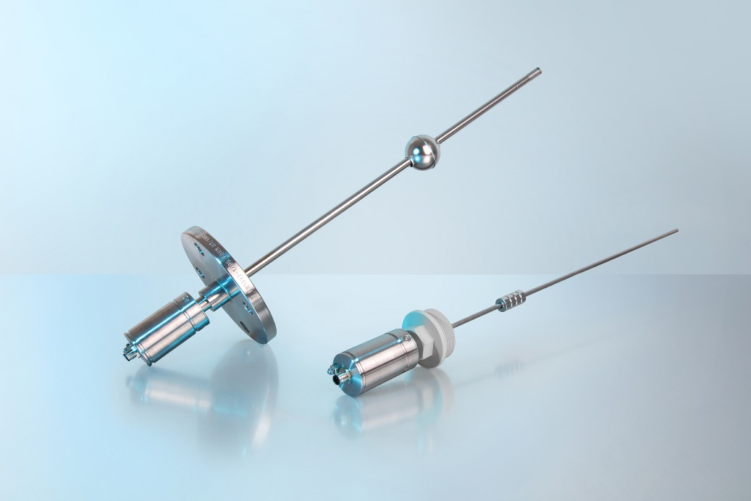
Modelo: FLM-CA, FLM-CM

Redacción:
Instrumentos WIKA S.A.U.
Laia Viñolas
Marketing Support
Calle Josep Carner 11 - 17
08205 Sabadell (Barcelona) / España
Tel. +34 933 933 680
Fax +34 933 938 666
marketing.es@wika.com
www.wika.es

Nota de prensa WIKA 06/2020

